Перечень товаров, подлежащих маркировке и сроки ее введения
Наименование группы товаров | Срок введения обязательной маркировки | Примечание
Шубы | 1 июня 2019 г. | Реализация немаркированного товара не допускается.
Сигареты и папиросы | 1 июля 2019 г. | До 1 июля 2021 г. допускается оборот иной немаркированной табачной продукции, если она введена в оборот до 1 июля 2020 г.
Сигары, сигары с обрезанными концами (черуты), сигариллы (сигареты тонкие), биди, кретек, табак курительный, трубочный табак, табак для кальяна, табак жевательный, табак нюхательный | 1 июля 2020 г. | До 1 июля 2021 г. допускается оборот иной немаркированной табачной продукции, если она введена в оборот до 1 июля 2020 г.
Табак (табачные изделия), предназначенный для потребления путем нагревания, а также курительные смеси для кальяна, не содержащие табак | 1 марта 2022 г. | С 1 октября 2023 года — прекращение оборота немаркированной продукцией
Жидкости для электронных систем доставки никотина, в том числе безникотиновые, в картриджах, капсулах, а также в составе электронных систем доставки никотина одноразового использования | 15 декабря 2022 г. | С 1 декабря 2023 года — завершение маркировки остатков и прекращение оборота немаркированной продукции
Лекарственные препараты | 1 июля 2020 г. | Лекарственные препараты, произведенные до 1 июля 2020 г., можно хранить, перевозить, отпускать, реализовывать, передавать, применять без маркировки до истечения срока годности
Духи и туалетная вода (кроме пробников и тестеров) | 1 октября 2019 г. | С 1 октября 2022 года маркировка становится обязательной для импортных наборов парфюмерной продукции
Шины и покрышки пневматические резиновые новые | 1 декабря 2019 г. | Право реализовывать немаркированные утратило силу с 15 декабря 2020
Обувные товары (кроме изготовленных ремесленниками) | 1 июля 2019 г. | До 1 июня 2021 г. разрешается хранить и осуществлять их транспортировку, если они были у них во владении, пользовании или распоряжении на 1 июля 2020 г. (остатки обувных товаров), маркировать их для последующей продажи и вводить в оборот не позднее 15 июня 2021 г.
Фотокамеры (кроме кинокамер), фотовспышки и лампы-вспышки | 1 декабря 2019 г. | С 1 октября 2020 года маркировка становится обязательной для фотоаппаратов и ламп-вспышек.  С 1 октября 2022 года маркировка становится обязательной для импортных наборов фототоваров
Товары легкой промышленности.  Согласно постановлению Правительства РФ 1899 от 13.11.2023 г, расширен перечень товаров легкой промышленности, которые будут подлежать обязательной маркировке с 01.04.2024 года. | 1 декабря 2019 г. | С 1 апреля 2024 г. оборот немаркированных товаров из списка расширения запрещен.  До 1 октября 2024 г. необходимо описать и заказать коды маркировки на товарные остатки.  До 1 ноября 2024 г. необходимо ввести в оборот товарные остатки.
Сыры, мороженое и прочие виды пищевого льда, не содержащие или содержащие какао | 1 июня 2021 г. | Кроме продукции фермерского производства  С 1 сентября 2022 года становится обязательной передача сведений в систему маркировки о розничной реализации, включая продажу через кассу, всей молочной продукции, подлежащей маркировке
Молочная продукция со сроком хранения более 40 суток, за исключением сыров, мороженого и прочих видов пищевого льда, не содержащих или содержащих какао | 1 сентября 2021 г.
Молочная продукция со сроком хранения до 40 суток (включительно), за исключением сыров, мороженого и прочих видов пищевого льда, не содержащих или содержащих какао | 1 декабря 2021 г.
Маркировка молочной продукции для сегмента HoReCa и госучреждений | 1 декабря 2023 | С 1 декабря 2023 года необходимо представлять в информационную систему мониторинга сведения об обороте и выводе из оборота указанной молочной продукции
Маркировка молочной продукции для фермеров (КФХ, СПК) | 1 декабря 2023 | С 1 сентября 2024 года маркировка становится обязательной.  Фермеры должны подавать сведения в систему маркировки об обороте молочной продукции и выводе ее из оборота.
Велосипеды | 1 сентября 2021 г. | С 1 сентября 2024 года маркировка становится обязательной для велосипедов и велосипедных рам
Упакованная вода (воды  минеральные природные  упакованные) | 1 декабря 2021 г. | Запрет на ввод в оборот с 1 декабря 2021 года  С 1 марта 2024 года появляется обязанность передачи сведений об обороте маркированной детской воды (объемно-сортовой учет) для всех участников оборота.
Упакованная вода (воды природные питьевые упакованные,  в том числе газированные, не содержащие сахара,  подсластителей, ароматизаторов и других пищевых веществ, воды купажированные питьевые упакованные, в том числе  газированные, не содержащие сахара, подсластителей,  ароматизаторов и других пищевых веществ, воды искусственно  минерализованные питьевые упакованные, в том числе  газированные, не содержащие сахара, подсластителей,  ароматизаторов и других пищевых веществ, воды обработанные  питьевые упакованные, в том числе газированные, не  содержащие сахара, подсластителей, ароматизаторов и  других пищевых веществ) | 1 марта 2022 г. | Запрет на ввод в оборот с 1 марта 2022 года
Кресла-коляски относящиеся к медицинским изделиям, с ручным приводом | 1 сентября 2023 г. | До 1 сентября 2024 года всем участникам оборота необходимо промаркировать товарные остатки кресел-колясок
Пиво и слабоалкогольные напитки | 1 марта 2023 г. | С 1 июня 2024 года Старт обязательного поэкземплярного вывода из оборота пива и слабоалкогольных напитков, упакованных в потребительскую упаковку, через контрольно-кассовую технику
Безалкогольные напитки,  включая газированные, содержащие добавки сахара или других подслащивающих веществ, сок, вкусо-ароматические вещества | 1 сентября 2023 г. | С 1 декабря 2023 года старт обязательной маркировки первого этапа всех видов безалкогольных напитков за исключением соков, нектаров, морсов и напитков на растительном сырье (в стекле и полимерной упаковке)
Обувные товары | 1 июля 2019 г.
Медицинские изделия | 1 сентября 2023 г. | С 1 октября 2023 года маркировка становится обязательной для категории обеззараживателей — очистителей воздуха, обуви ортопедической и вкладных корригирующих элементов для обуви ортопедической
Биологически активные добавки к пище | 1 сентября 2023 г. | С 1 марта 2024 года появляется обязанность передачи сведений в систему Честный ЗНАК о поэкземплярном выводе из оборота для всех участников оборота
Парфюмерно-косметическая продукция и бытовая химия | Период проведения эксперимента  15 января 2024 года-28 февраля 2025 года | С 15 января 2024 года начинается эксперимент по маркировке парфюмерно-косметической продукции и бытовой химии средствами идентификации. В рамках эксперимента пройдет подготовка и отработка решений для всех участников оборота товаров.
Антисептики и дезинфицирующие средства | 1 сентября 2023 г. | С 1 марта 2024 года появляется обязанность передачи сведений в систему маркировки о поэкземплярном выводе из оборота для всех участников оборота

Наличие маркировки можно проверить в мобильном приложении Честный знак

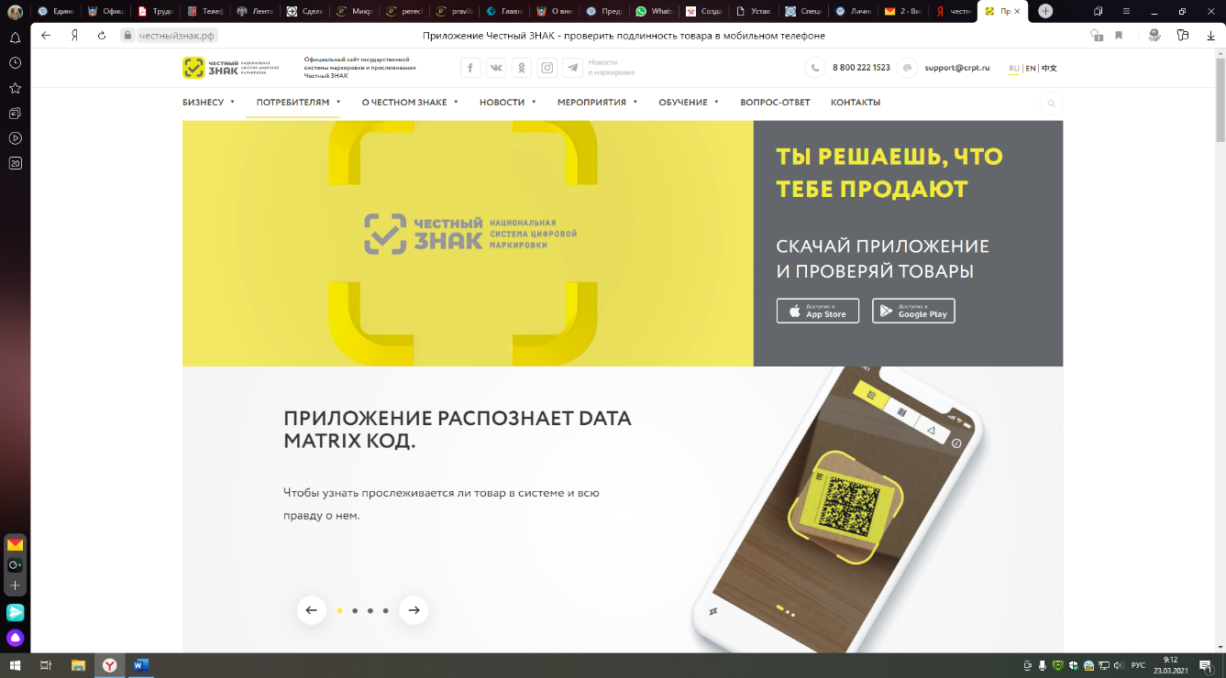

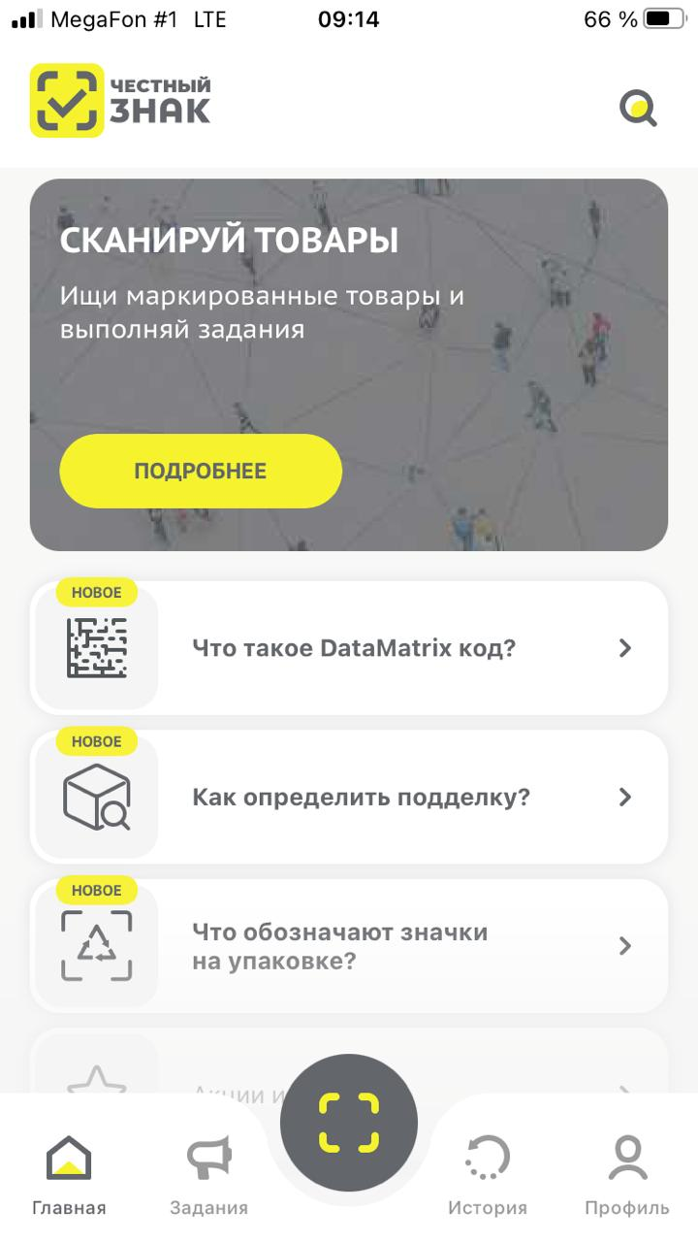

/приложение доступно для скачивания доступно в APP Store / Google Play

